[论文工厂？四川大学华西基础医学与法医学院医学博士生导师Huang Ning（音译：黄林）论文被撤稿，背后有国自然基金](https://mp.weixin.qq.com/s?__biz=Mzk3NTcyMjQ5NA==&mid=2247484357&idx=6&sn=9e4a9577a5bf878822588d2e5321d2df)

清风编辑部[清风学术](javascript:void(0);)2025-04-09 16:19:35北京

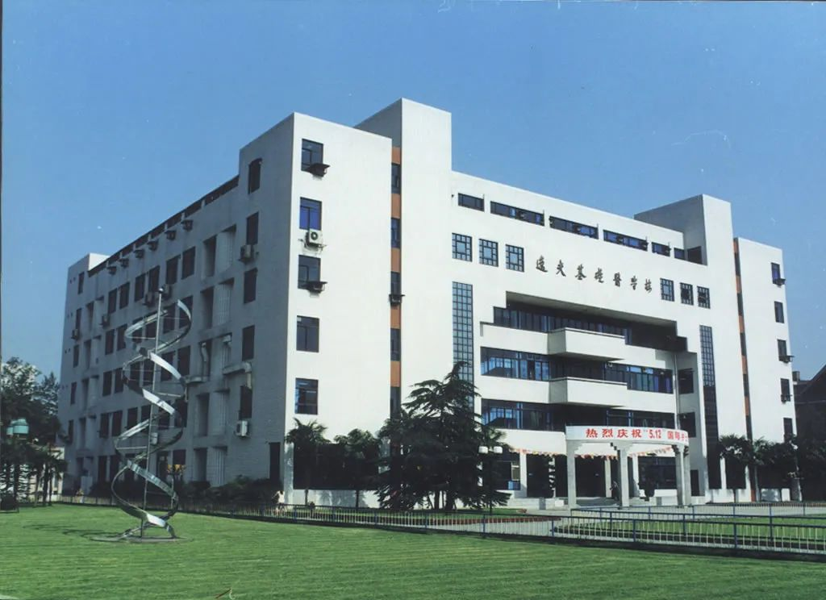

2019年01月26日，一篇题为：Effect of HMGN2 on proliferation and apoptosis of MCF-7 breast cancer cells（HMGN2对乳腺癌MCF - 7细胞增殖和凋亡的影响）的论文在《Oncology letters》期刊发表，论文DOI：10.3892/ol.2018.9668。2025年1月，在Pupbeer学术评论网站上，国际知名学术打假人Elisabeth M Bik对该论文提出质疑，认为“深红色和绿色方框:两个面板看起来与甄帅等人的图3E中的面板非常相似，Oncotarget (2017)，DOI: 10.18632/oncotarget.14176请注意一些单元格的复制或删除”。

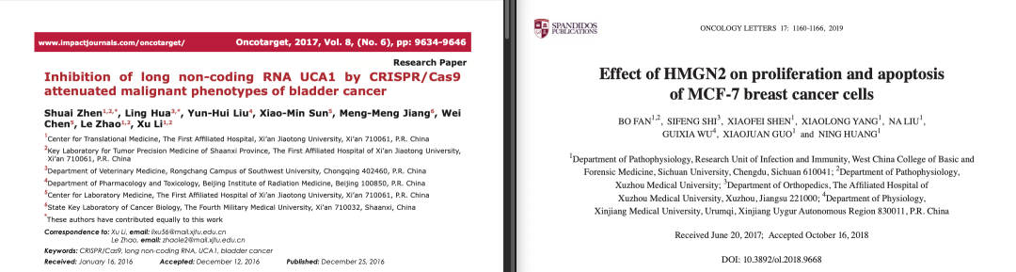

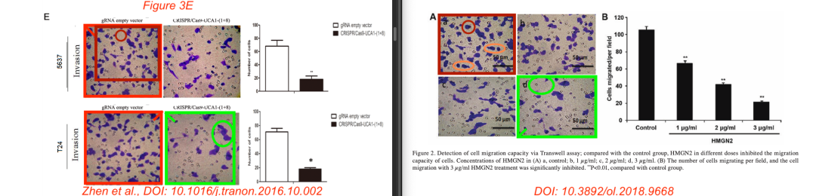

本论文研究内容为：我们研究了高迁移率蛋白N2（HMGN2）对人MCF-7乳腺癌细胞系的增殖和凋亡的影响，及其对乳腺癌皮下杂质移植肿瘤模型中肿瘤生长的影响。细胞活力测定法用于验证重组人HMGN2对MCF-7细胞增殖的影响。Transwell室测定用于验证HMGN2对MCF-7细胞迁移的影响。流式细胞仪和HOECHST染色用于检测HMGN2对MCF-7细胞凋亡的影响。注射MCF-7以建立裸鼠乳腺癌的皮下异位移植肿瘤模型。在第1、3、5和7天围绕肿瘤组织围绕不同浓度的HMGN2溶液给药后，比较了每组肿瘤的大小，重量和体积。将肿瘤组织去除并切成切片，并通过TUNEL套件检测到裸鼠肿瘤中的凋亡细胞。CCK-8测定法显示，不同浓度下的HMGN2抑制了MCF-7乳腺癌细胞的增殖，当HMGN2的浓度达到3 MU G/ML时，MCF-7细胞的增殖受到显著抑制（P <0.01）。Transwell腔室分析表明，HMGN2的3 mu g/ml显著降低了MCF-7细胞的迁移能力（P <0.01）。流式细胞仪和HOECHST染色表明，HMGN2的3 mu g/ml显著增加了MCF-7细胞的凋亡（P <0.01）。建立乳腺癌的裸小鼠模型后，在第1、3、5和7天，在肿瘤组织周围注入不同浓度的HMGN2。我们证明，当HMGN2浓度达到15 mU G/mL时，乳腺癌的生长受到显著抑制。TUNEL染色表明，15 mu G/mL剂量组中凋亡细胞的数量显著高于对照组（P <0.01）。因此，体外和体内实验证明，重组人HMGN2可以显著抑制乳腺癌细胞的增殖和迁移，从而增加了乳腺癌细胞的凋亡并施加了抗颈癌的作用，从而丰富了我们对HMGN2生物学作用的理解。。

本研究获得以下基金支持：国家自然科学基金委员会[81401817，0040105401132]；江苏省自然科学基金[bk 20140220]。

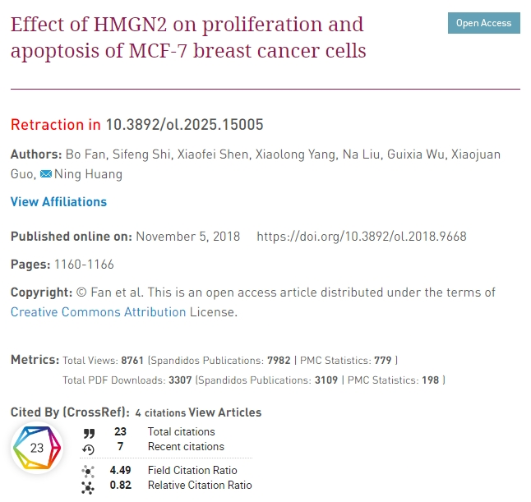

期刊编辑认为“这篇论文发表后，一位关心的读者引起了编辑的注意，即第1162页图2A中所示的某些Transwell细胞迁移试验数据已经以不同的形式出现在由不同研究机构的不同作者撰写并提交给OncoTarget杂志的一篇文章中；此外，有迹象表明，与提交的另一篇文章相比，上述提交的受影响数据面板中的一些单元格被复制或删除。在对办公室的数据进行独立调查后，发现本文中的许多其他数字也包含已经提交给其他期刊发表的数据。由于上述文章中有争议的数据在提交给《肿瘤学快报》之前已经提交发表，编辑决定从杂志中撤回这篇论文。要求提交人解释这些问题，但编辑部没有收到答复。编辑为造成的任何不便向读者道歉。；”，该论文于2025年4月2日被撤回。

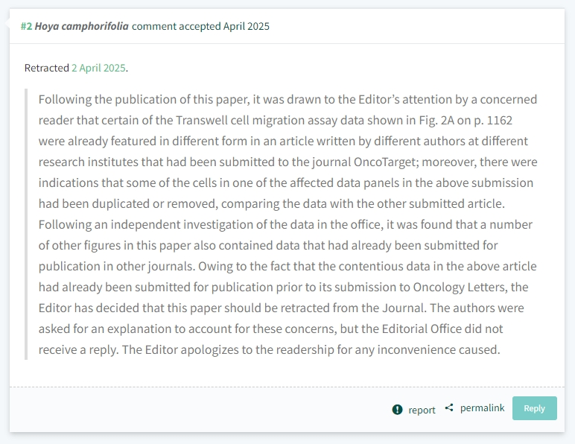

通讯作者：Huang Ning（音译：黄林），疑为四川大学华西基础医学与法医学院医学博士生导师，教授，医学博士，负责和主研过国家自然科学基金及CMB国际合作科研10余项，主编和参编专著教材7部，国内外发表科研论文100余篇。获四川省科技进步二等奖、国家发明专利各1项。

**参考信息：**

https://pubpeer.com/publications/7875F2802ED2C9DE0AA97CEC1E43E0#0

https://www.spandidos-publications.com/10.3892/ol.2018.9668

**声明：**本报道中的信息来自学术网站公开资料，我们对其准确性及完整性不做任何保证，仅供读者参考。如有任何建议或查重需求，欢迎与我们联系。